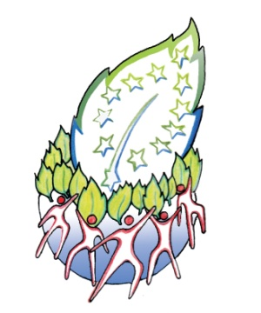 [](http://i.imgur.com/UKMUn.png)

**COMENIUS PROJECT**

**NaTurE**

|  |  |
| --- | --- |
| **Paesi coinvolti** | **Scuole** |
| Grecia | 1st EPAL Ierapetras |
| Spagna | C.E.P.A. Sdad. Coop. And. Colegio Antonio Gala |
| Belgio | Emmaus Bovenbouw Aalter |
| Portogallo | Escola Secundária D. Maria II |
| Slovenia | Gimnazija Jožeta Plečnika Ljubljana |
| Italia | ITIS - LS " Francesco Giordani " |
| Germania | Ludwig-Thoma-Gymnasium |
| Francia | Lycée agricole de Derval |
| Turchia | Trabzon Yomra Fen Lisesi |
| Lettonia | Ventspils 3.vidusskola |
| Polonia | XX Liceum Ogólnokształcące im. Zbigniewa Herberta |

La nostra Europa è famosa per le sue diversità culturali in un’area veramente piccola. Ma ciò che la maggior parte degli Europei facilmente dimentica è che l’Europa è un continente pieno di bellezze naturali, rari tesori di paesaggi selvaggi ed inesplorati. Sebbene questi territori sono certamente più piccoli del Parco Nazionale del Serengeti in Africa o delle grandi foreste pluviali in Sud America, questi paesaggi Europei sono la patria di una fauna e di una flora favolose e dobbiamo prestare la nostra attenzione. Inoltre questi tesori naturali europei sono probabilmente più a rischio rispetto ai loro fratelli maggiori situati ai tropici, perché sono così piccoli e quindi più facilmente minacciati. E’ per questo motivo che nasce questo progetto fatto di mobilità alunni-docenti al fine di esplorare, valorizzare e migliorare i nostri territori. Il progetto ha una durata biennale 2011- 2013 ed è finanziato dalla Comunità Europea.

Visita guidata all’oasi di San Silvestro –Caserta

|  |  |  |
| --- | --- | --- |
| Abbiamo visitato:  Il bosco di San Silvestro  con una lezione sul campo | DSCN3978 | DSCN3976 |
|  | Tipi di Ghiande | Ghiandaia |
|  |  |  |

Mobilità in Belgio: Aalter

|  |  |
| --- | --- |
| Abbiamo visitato:  a)La riserva naturale di Kranepeo  b) |  |
|  |  |